Отчет
о результатах деятельности министерства финансов области за 2016 год

Обеспечение сбалансированности бюджета
Результаты исполнения бюджета 2016 года в целом можно охарактеризовать как позитивные. Прирост налоговых и неналоговых доходов областного бюджета относительно уровня 2015 года превысил 6,5 млрд рублей (13,2%). Положительная динамика достигнута практически по всем основным доходным источникам (за исключением транспортного налога).
Налоговые и неналоговые доходы консолидированного бюджета области исполнены в сумме 71,4 млрд рублей (98,3% к уточненным бюджетным назначениям). По темпам их роста (110,7% к поступлениям 2015 года) область заняла десятое место среди субъектов Приволжского федерального округа (далее – ПФО), и 46-ое – по России.
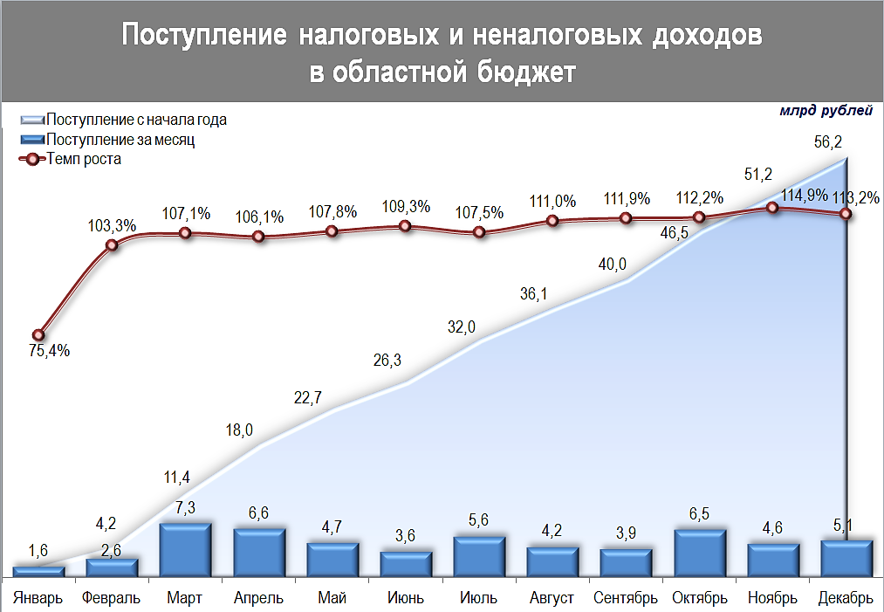
Диаграмма 1

В местные бюджеты поступило 15,2 млрд рублей налоговых и неналоговых доходов, с незначительным ростом (102%) к уровню предшествующего года. Со снижением исполнены бюджеты десяти муниципальных районов (Базарно-Карабулакского, Балаковского, Екатериновского, Ершовского, Новобурасского, Новоузенского, Питерского, Саратовского, Совестского, Энгельсского) и бюджет одного городского округа (ЗАТО г.Шиханы).
Основным фактором роста стал налог на прибыль, поступивший в объеме 16,2 млрд рублей (превышение факта 2015 года почти на 19,5% (2,6 млрд рублей) (прирост на 19,5% против 8,1% по России и 11,3% по ПФО). Доля налога в структуре налоговых и неналоговых доходов возросла к уровню 2015 года на 1,5 процентных пункта (с 27,3% в 2015 году до 28,8% в 2016 году). В лидерах увеличения налога – организации, осуществляющие финансовую деятельность (1,9 млрд рублей), добывающие компании (рост в 1,8 раза), предприятия энергетического комплекса (в 3,4 раза), железнодорожного транспорта (4,2 раза). Ниже уровня 2015 года поступления налога от обрабатывающих производств (снижение на 1,4%), торговых организаций (на 14,7%), строительных (на 31,4%), сферы IT (АйТи)-технологий (на 45,8%).

Диаграмма 2
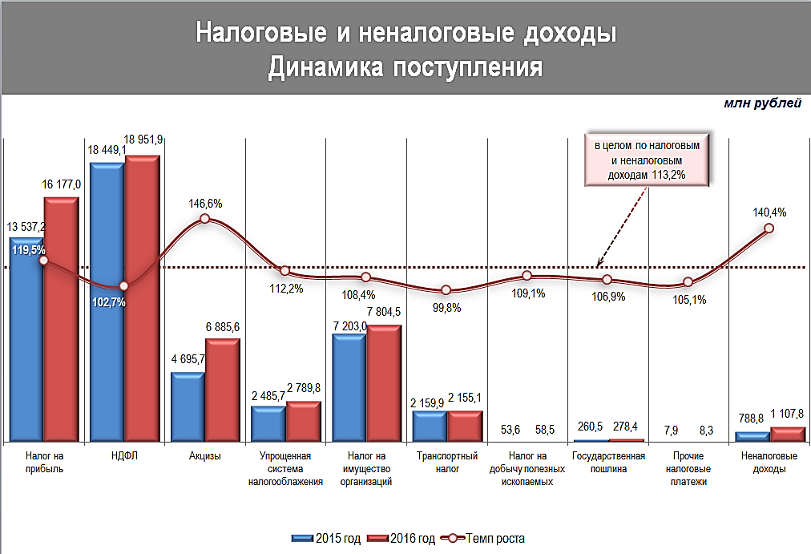
Треть суммы обязательных платежей в областной бюджет обеспечено за счет налога на доходы физических лиц – 19,0 млрд рублей. В течение года сложившуюся негативную динамику по налогу удалось переломить и завершить его с ростом на 0,5 млрд рублей (2,7%). Наиболее высокие темпы достигнуты в сельскохозяйственном производстве (рост на 17,4%), на рынке недвижимости, в сфере услуг (9,2%) и связи (7,6%). В здравоохранении (4,4%), на транспорте (3,2%), энергетике (4,1%), образовании (2,7%), обрабатывающих производствах (2,2%).
Со снижением к 2015 году сложилось поступление НДФЛ от финансовых организаций (на 5,2%), в добывающей отрасли (на 4,1%), в том числе в нефтегазодобыче – на 8,7%, строительстве (на 9,2%).
Существенное влияние на исполнение по налогу оказал возврат ранее уплаченных сумм в связи с предоставлением налогоплательщикам социальных и имущественных вычетов, суммы которого возросли к предыдущему году на 3,9% и достигли 1,7 млрд рублей, что составляет 9,2% к фактическому поступлению налога.
Поступления по налогу на имущество организаций превысили прошлогодний уровень на 8,4% (при заложенном в прогноз росте на 1,9%) и составили 7,8 млрд рублей (13,9% общего объема налоговых и неналоговых доходов областного бюджета). Наиболее высокие темпы роста платежей сложились по предприятиям энергетики (14,6%), транспортной отрасли (14%), а также организациям, осуществляющим производство средств для ремонта и технического обслуживания транспортных путей (13,7%).
Полуторакратный рост обеспечили акцизы на нефтепродукты, акцизы на алкогольную продукцию дали прибавку в 8,6% (общая сумма поступлений 6,9 млрд рублей).
По упрощенной системе налогообложения поступило 2,8 млрд рублей, с увеличением к предыдущему году на 12,2% (учтенный в первоначальном бюджете рост превышен на 0,2 процентных пункта). В структуре налоговых и неналоговых доходов за счет налога обеспечено 5,0% поступлений (как и в 2015 году).
Несколько ниже уровня 2015 года исполнен транспортный налог (99,8%, около 2,2 млрд рублей), что обусловлено переносом сроков его уплаты физическими лицами с 1 октября на 1 декабря, а также введением системы «Платон».
Объем неналоговых доходов возрос более чем на 40% и составил 1,1 млрд рублей.
Из федерального бюджета поступило 18,2 млрд рублей, со снижением (на 3,8 млрд рублей) к предыдущему году, что связано, главным образом, с введением с 1 января 2016 года нового механизма при предоставлении целевых трансфертов «под потребность».
При общем уменьшении поступлений из федерального бюджета несколько возросли дотации (на 0,5 млрд рублей, дотация на выравнивание составила 6,0 млрд рублей (102,4% к 2015 году), на сбалансированность – 2,1 млрд рублей (120,6%). От Фонда ЖКХ получено 3,5 млрд рублей (рост на 3,1 млрд рублей).
Расходы консолидированного бюджета области исполнены в сумме 93,2 млрд рублей (94,5% к уточненному бюджету, 100,5% к уровню 2015 года).
В условиях ограниченности ресурсов были не только исполнены основные социально значимые обязательства области (обеспечена выплата заработной платы с начислениями, включая ее повышение в рамках указов Президента, предоставление мер социальной поддержки, перечисление средств по обязательному медицинскому страхованию), но и изысканы источники за счет внутреннего перераспределения на погашение просроченной кредиторской задолженности. Суммарные кассовые выплаты из областного бюджета по ее погашению и исполнению судебных решений составили 2,7 млрд рублей.

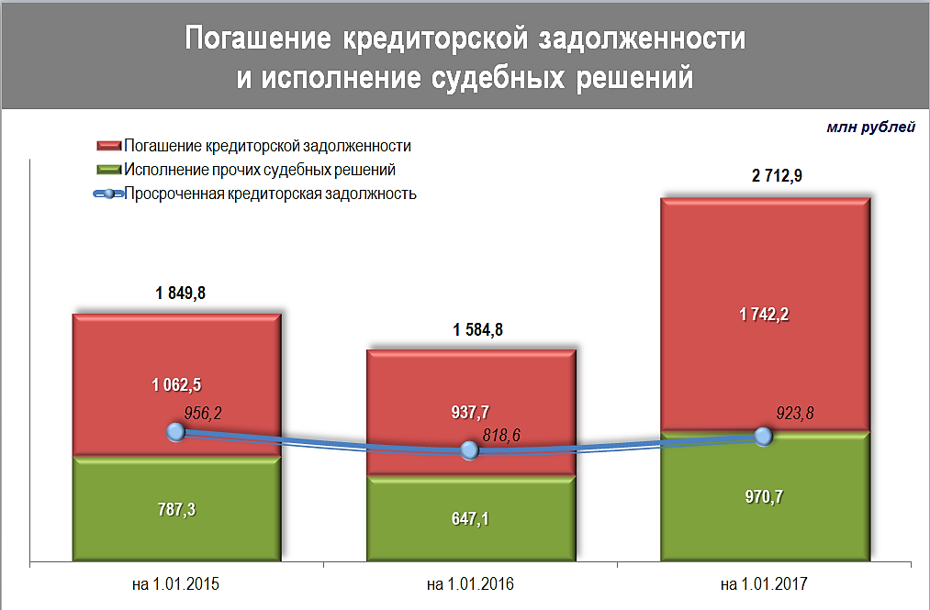
Диаграмма 3

Ассигнования на исполнение социальных обязательств и обеспечение функционирования учреждений социальной сферы составили 64,7 млрд рублей, или 69,4 процента в общих расходах.
Фактические расходы на содержание органов государственной власти области сложились ниже установленного для области федерального норматива. Указанные расходы – за счет мер по оптимизации – сокращены относительно уровня 2015 года на 33,2 млн рублей, или 3,6 процента. С начала года из численности органов исполнительной власти области и государственных органов выведено 120 единиц. Относительно уровня 1 октября 2010 года суммарное сокращение штатной численности органов исполнительной власти и государственных органов области составило 754 единицы, или 25 процентов (без учета дополнительной численности на исполнение переданных в порядке разграничения полномочий Российской Федерации). Экономия от проведенных организационно-штатных мероприятий в текущем году составит около 50 млн рублей.

Диаграмма 4
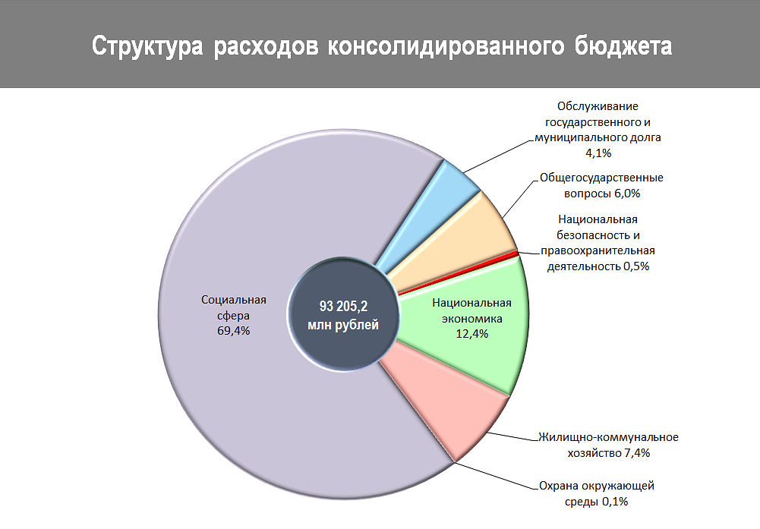
По итогам года областной бюджет исполнен с профицитом в 541,3 млн рублей.

Финансовая поддержка местных бюджетов
Местным бюджетам перечислено суммарно 26,1 млрд рублей. Относительно первоначального плана объем трансфертов увеличен на 7,3 млрд рублей, или более чем на треть (37%). В течение года принимался ряд мер, направленных на повышение финансовой устойчивости муниципальных образований области. Для покрытия кассовых разрывов, возникающих при исполнении местных бюджетов, по обращениям местных администраций была оказана поддержка 16-м муниципальным районам в форме авансовых дотаций. В целях сокращения задолженности по уплате страховых взносов во внебюджетные фонды и проведения мероприятий по повышению энергоэффективности выделены дополнительные дотации на поддержку мер по обеспечению сбалансированности местных бюджетов.
Кроме того, 36-ти муниципальным образованиям предоставлены долгосрочные бюджетные кредиты на сумму в 1,6 млрд рублей для частичного покрытия дефицита местных бюджетов, основная часть которых направлена на перекредитование ранее предоставленных кредитов, погашение кредиторской задолженности перед поставщиками коммунальных услуг, оплату дополнительных метров при приобретении (строительстве) жилых помещений в рамках реализации муниципальных программ, а также на финансирование мероприятий по переселению граждан из аварийного жилищного фонда.
С учетом сложного финансового положения муниципальных образований проведена реструктуризация их задолженности перед областным бюджетом со списанием 95% основного долга на общую сумму 360 млн рублей, в том числе по бюджетным кредитам на переселение сумма списания составила 230,7 млн рублей (воспользовались 8 муниципалитетов), по бюджетным кредитам на частичное покрытие дефицита – 129,7 млн рублей (воспользовались 29 муниципалитетов).
Дополнительные меры поддержки осуществлялись на условиях принятия и реализации планов по оздоровлению муниципальных финансов. На 1 января 2017 года такие планы разработаны в 40 муниципальных образованиях.

Диаграмма 5

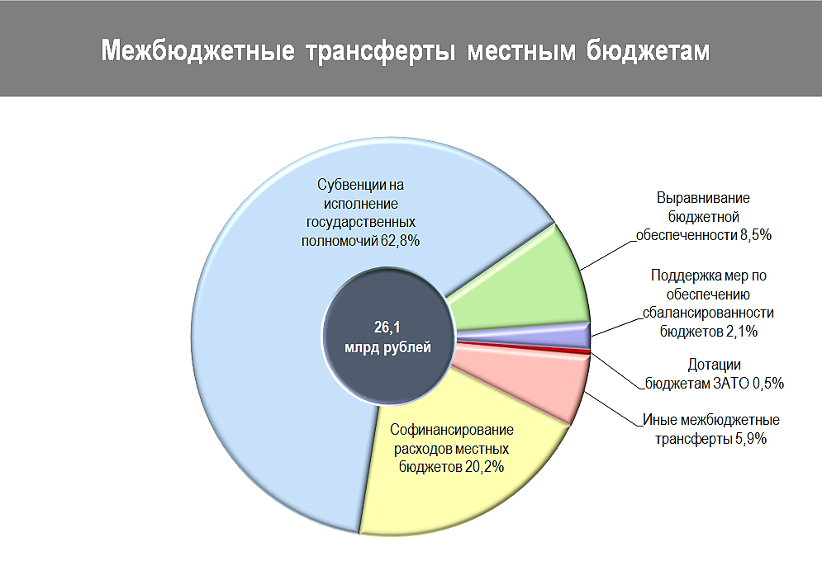
Управление государственным долгом области
Значимым результатом года является неувеличение в номинальном выражении объема государственного долга области, который составил на 1 января 2017 года 50,4 млрд рублей (89,6% к налоговым и неналоговым доходам областного бюджета, что на 11,9 п.п. ниже аналогичного показателя за 2015 год), из которых 26,2 млрд рублей, или 51,9% – бюджетные кредиты из федерального бюджета.
В целях стабилизации процесса исполнения бюджета в течение года использовались краткосрочные кредиты Федерального казначейства на пополнение средств на счете в суммарном объеме 10,1 млрд рублей.
Привлеченные из федерального бюджета бюджетные кредиты в полном объеме были направлены на погашение бюджетных кредитов и досрочное погашение дорогих банковских кредитов.
На обслуживание государственного внутреннего долга области направлено 2,9 млрд рублей или 3,9 процента расходов областного бюджета за исключением осуществляемых за счет субвенций из федерального бюджета. Проведенные мероприятия по оптимизации долгового портфеля (использование краткосрочных кредитов Федерального казначейства на пополнение остатков, досрочное погашение бюджетных кредитов, снижение процентных ставок, реструктуризация долговых обязательств) позволили в течение года сэкономить на обслуживании долга порядка 500 млн рублей.
Требования Бюджетного кодекса по объему долга и расходов на его обслуживание соблюдены.
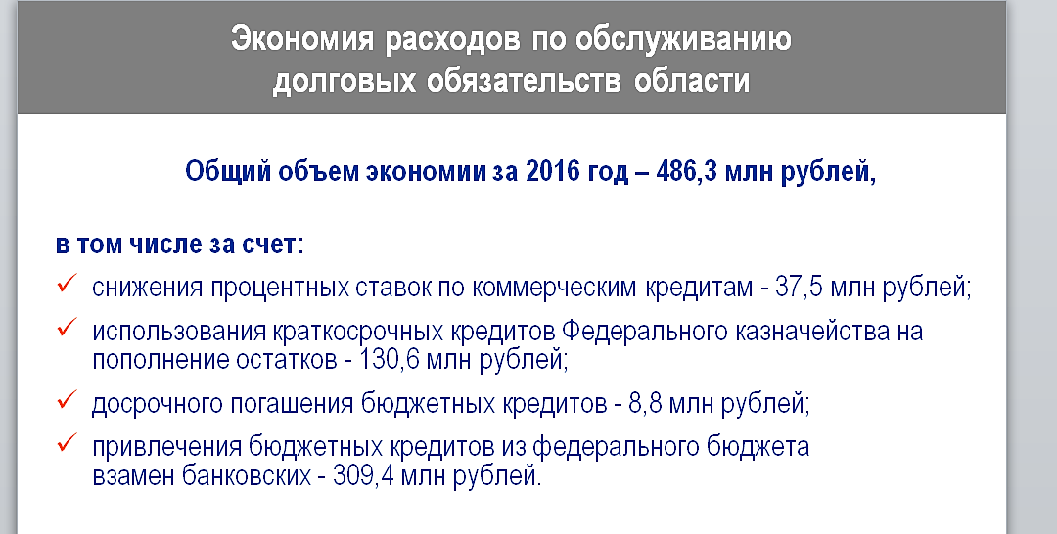
Диаграмма 6
Повышение эффективности и качества управления государственными и муниципальными финансами области
Работа по повышению эффективности и результативности бюджетных расходов проводилась в рамках Программы повышения эффективности управления государственными финансами Саратовской области на период до 2018 года (распоряжение Правительства области от 29 апреля 2015 года № 83-Пр), а также плана по оздоровлению региональных финансов (постановление Правительства области от 29 марта 2011 года № 165-П), актуализированного с учетом рекомендаций выездной рабочей группы Минфина России. Основные направления данной работы – совершенствование структуры органов управления, оптимизация бюджетной сети, введение критериев адресности и нуждаемости при предоставлении мер социальной поддержки, реструктуризация долговых обязательств. Экономический эффект от проведенных в 2016 году мероприятий по оптимизации бюджетных расходов оценивается порядка 2,7 млрд рублей.
Итогом работы по оздоровлению стало преломление негативной тенденции увеличения долговой нагрузки на бюджет и выполнение, несмотря на существенное сужение возможностей бюджета, ключевых социально значимых обязательств, достижение целевых показателей майских Указов Президента.
По результатам проведенной в 2016 году в соответствии с приказом Минфина России от 3 декабря 2010 года № 552 оценки качества управления региональными финансами Саратовская область отнесена к группе субъектов Российской Федерации с надлежащим качеством управления региональными финансами.

Повышение уровня открытости бюджетных данных
В соответствии со статьей 28 Бюджетного кодекса Российской Федерации одним из принципов бюджетной системы Российской Федерации является принцип прозрачности (открытости). Получившие в последнее время развитие интернет-технологии значительно расширили возможности для представления информации о бюджете, обеспечения доступа к ней граждан, организации обратной связи.
С декабря 2012 года функционирует портал «Открытый бюджет Саратовской области» в сети Интернет (http://saratov.ifinmon.ru). С 2013 года на портале открыт раздел «Бюджет для граждан», в рамках которого размещается информация в доступной для широкого круга лиц форме о важнейших характеристиках утвержденного бюджета и изменений к нему, отчетности об исполнении бюджета, включая большой блок аналитических данных, финансовом контроле, деятельности государственных учреждений области, направлениях и результатах использования бюджетных средств, реализуемых в области государственных программах и т.д.
В 2016 году проведена значительная работа по расширению состава раскрываемой информации на каждом этапе бюджетного процесса. Предусмотрена обратная связь, позволяющая пользователям получить ответы специалистов на заданные вопросы по бюджетной тематике.
В рамках мониторинга уровня открытости бюджетных данных, проводимого по заказу Министерства финансов Российской Федерации Научно-исследовательским финансовым институтом» (НИФИ) совместно с Центром прикладной экономики, Саратовская область, набрав 133 баллов из 176 возможных, заняла по итогам 2016 года второе место в Приволжском федеральном округе и девятое – среди субъектов Российской Федерации (против соответственно 10 и 50-52 места за 2015 год).
Повышению интереса к сайту поспособствовала своевременная актуализация сведений в разделах портала, периодическое издание красочных и содержательных брошюр «Бюджет для граждан», распространение информации о бюджете через популярные социальные сети (аккаунт в твиттере https://twitter.com/ifinmon). Число пользователей портала превысило в 2016 году 9 тысяч, а время, проводимое пользователями на портале, возросло за год почти в 2 раза.
В целях развития данной практики на муниципальном уровне в соответствии с пунктом 13 раздела I протокола заседания Правительственной комиссии по координации деятельности открытого правительства от 17 декабря 2015 года № 8 разработана и утверждена приказом министерства финансов области от 30 июня 2016 года № 202 методика проведения мониторинга и составления рейтинга муниципальных районов и городских округов Саратовской области по уровню открытости бюджетных данных.
В 2016 году мониторинг проведен впервые, полученный рейтинг опубликован на портале «Открытый бюджет Саратовской области» в разделе «Муниципальные образования Саратовской области».
Для наглядности результаты мониторинга представлены также в виде карты, на которой муниципальные образования распределены по уровню открытости информации о бюджете и бюджетной системе.

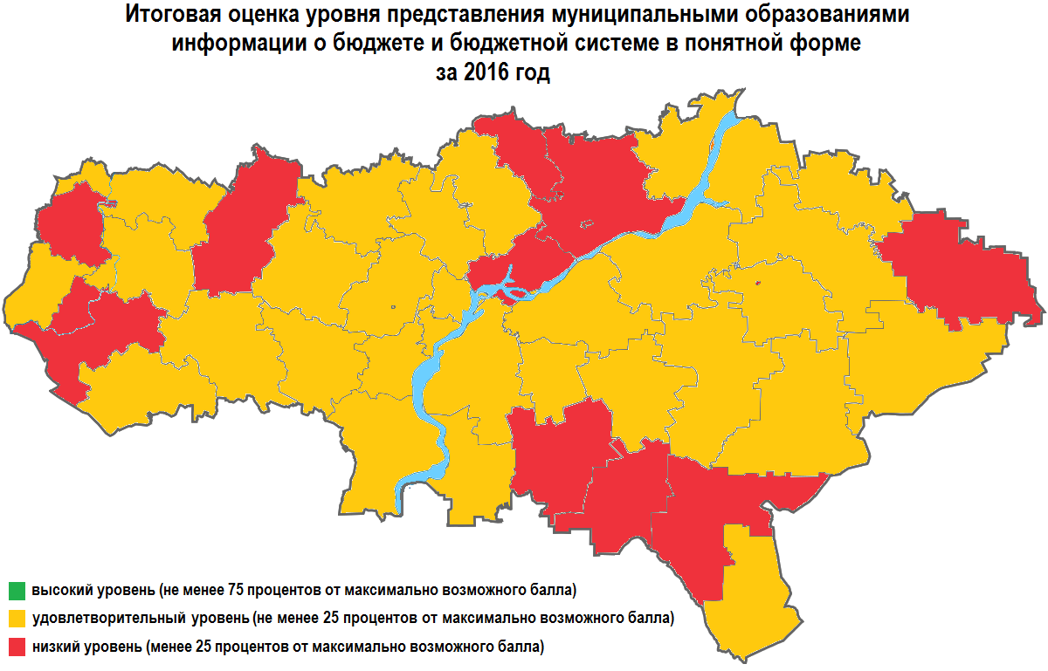

Развитие внутрирегиональных межбюджетных отношений
С целью повышения качества управления муниципальными финансами проводился мониторинг исполнения отдельных показателей местных бюджетов, а также соблюдения требований бюджетного законодательства (включая соблюдение норматива формирования расходов на содержание органов местного самоуправления) с возможностью применения к нарушителям мер воздействия. По результатам мониторинга показателей местных бюджетов в 2016 году были применены санкции:
к одному поселению в виде приостановления предоставления дотации за нарушение размера дефицита (длительность приостановления составила 80 дней);
к двум муниципальным районам в виде сокращения дотации за нарушение норматива формирования расходов на содержание органов местного самоуправления (объем сокращения составил 1,2 млн рублей).
Согласно статье 136 Бюджетного кодекса Российской Федерации министерством финансов области заключены Соглашения о мерах по повышению эффективности использования бюджетных средств и увеличению поступлений налоговых и неналоговых доходов местного бюджета (далее – соглашение) на 2017 год с администрациями 71 муниципальных образований области, из которых 27 – муниципальные образования, в бюджетах которых доля дотации превышает 50 процентов объема собственных доходов местных бюджетов (21 муниципальных районов, 2 городских округа, 4 поселения), и 44 – вновь образованные муниципальные образования, не имеющие годовой отчетности об исполнении местного бюджета за последние три года.
В соответствии с постановлением Правительства Саратовской области от 31 октября 2008 года № 409-П проведена экспертиза проектов местных бюджетов на 2017 год вышеназванных муниципальных образований области на соответствие их бюджетному законодательству Российской Федерации, по итогам которой подготовлены и направлены заключения на соответствие проектов решений о бюджете бюджетному законодательству.
Также в 2016 году осуществлялся контроль за выполнением заключенных на 2015 год соглашений по итогам года и заключенных на 2016 год соглашений в течение года. В результате были применены санкции:
к трем муниципальным районам и трем поселениям в виде приостановления предоставления дотации за наличие просроченной кредиторской задолженности по заработной плате (длительность приостановления составила от 20 до 37 дней);
к четырем муниципальным районам и одному поселению в виде сокращения дотации за несоблюдение обязательства по запрету на предоставление гарантии (объем сокращения составил 2,3 млн рублей);
к трем муниципальным районам в виде сокращения дотации за нарушение пункта 3 статьи 136 Бюджетного кодекса РФ, выявленных контрольно-аналитическим комитетом Саратовской области (объем сокращения составил 1,7 млн рублей).
Кроме того, одному району была сокращена дотация в сумме 0,2 млн рублей на основании уведомления о применении бюджетных мер принуждения, поступившего от контрольно-аналитического комитета Саратовской области, за нарушение условий предоставления межбюджетных трансфертов из областного бюджета.

Правовая и нормотворческая деятельность
В 2016 году работники министерства финансов области участвовали более чем в 2740 судебных процессах, в том числе в арбитражных судах по различным категориям дел – свыше 1160, в судах общей юрисдикции и у мировых судей по взысканию задолженности в пользу детей-сирот и детей, находившихся под опекой (попечительством), – более 800, по обеспечению указанной категории граждан жилыми помещениями или денежной компенсацией – порядка 700.
В течение года в министерство финансов области как уполномоченный орган по организации исполнения судебных актов по обращению взыскания на средства областного бюджета и решений налоговых органов взыскателями было предъявлено 3915 исполнительных документов и решений налоговых органов. Из них после проверки более 3600 были приняты к исполнению, остальные возвращены взыскателям по основаниям, предусмотренным законодательством Российской Федерации. По всем принятым к исполнению исполнительным документам и решениям налогового органа обеспечено погашение задолженности должниками-получателями средств областного бюджета.
В связи с непогашением должниками задолженности по исполнительным документам в установленные законодательством сроки за 2016 год принят 201 приказ министерства финансов области о приостановлении до момента устранения нарушения осуществления операций по расходованию средств на всех лицевых счетах должников, открытых в министерстве финансов области.
Суммарные кассовые выплаты по исполнению исполнительных листов по решению судов за счёт средств областного бюджета составили в 2016 году 336,35 млн рублей.
Осуществлена экспертиза проектов федеральных законов, проектов законов области, проектов правовых актов Губернатора области и Правительства области, а также нормативных правовых актов министерства финансов области, всего свыше 1000 актов, в том числе 49 проектов, разработчиком которых являлось министерство финансов области.

Предварительный финансовый контроль
В ходе предварительного контроля за расходованием бюджетных средств на этапе санкционирования расходов областного бюджета министерством финансов области и финансовыми органами муниципальных районов и городских округов области отклонено свыше 33,7 тысяч ненадлежаще оформленных или не имеющих необходимых обоснований платежных документов на сумму 2,3 млрд рублей, что составляет 3,3 процента предъявленных к оплате.

